La gamificación como estrategia de motivación en la enseñanza de la asignatura de Matemática

Gamification as a motivational strategy in the teaching of the subject of Mathematics

A gamificação como estratégia motivacional no ensino da disciplina de Matemática

Evelyn Juliana San Andrés-Soledispa ^{I}
esan1717@pucesm.edu.ec
https://orcid.org/0000-0003-2464-4663

Esthela María San Andrés-Laz ^{II}
esanandres@pucesm.edu.ec
https://orcid.org/0000-0003-3462-8528

Marcos Fernando Pazmiño-Campuzano ^{III}
mpazmino@pucesm.edu.ec
https://orcid.org/0000-0002-9534-2059

Correspondencia: esan1717@pucesm.edu.ec
Ciencias de la educación
Artículo de investigación

*Recibido: 20 de diciembre de 2020 *Aceptado: 12 de enero de 2021 * Publicado: 08 de febrero de 2021

- Ingeniera en Sistemas, Pontificia Universidad Católica del Ecuador, Sede Manabí, Portoviejo, Manabí, Ecuador.
- Magister en Gerencia Educativa, Doctor en Ciencias Pedagógicas, Magister en Informática de Gestión y Nuevas Tecnologías, Ingeniero en Sistemas Computacionales, Tecnólogo Programador, Pontificia Universidad Católica del Ecuador, Sede Manabí, Portoviejo, Manabí, Ecuador.
- Magister en Gerencia Educativa, Ingeniero en Sistemas Informáticos, Pontificia Universidad Católica del Ecuador, Sede Manabí, Portoviejo, Manabí, Ecuador.

Resumen
La matemática es una materia de gran relevancia para la formación integral, pero despertar la motivación en esta área es muy difícil para los estudiantes del siglo XXI, por lo que es necesario modificar los sistemas y emplear nuevas estrategias para innovar. El presente artículo busca analizar la gamificación como estrategia de motivación en la enseñanza de la asignatura de matemática. Esta investigación, es de tipo descriptiva con enfoque cualitativo y cuantitativo, se empleó el método bibliográfico en la que se revisaron artículos de revistas de alto impacto y regionales, además, se empleó el método analítico-sintético para resumir los fundamentos teóricos esenciales que sirven de sustento a los resultados que se presentan; también se aplicó la técnica de la encuesta diseñada con escala de medición tipo Likert a una muestra de 103 estudiantes mediante cuestionario en Google Forms, en lo que se pudo evidenciar que los estudiantes muestran mayor interés y atención por la materia al integrar elementos de juegos en las clases prácticas y concluyendo que la gamificación es un elemento innovador y activo que fomenta la motivación en los estudiantes logrando un aprendizaje significativo en ellos.
Palabras Claves: Enseñanza; estrategia; innovación; ludificación; motivación.

Abstract
Mathematics is a subject of great relevance for comprehensive education, but awakening motivation in this area is very difficult for students of the XXI century, so it is necessary to modify the systems and use new strategies to innovate. This article seeks to analyze gamification as a motivational strategy in the teaching of mathematics. This is a descriptive research with a qualitative and quantitative approach, using the bibliographic method in which articles from high impact and regional journals were reviewed, in addition, the analytical-synthetic method was used to summarize the essential theoretical foundations that support the results presented; The survey technique designed with a Likert-type measurement scale was also applied to a sample of 103 students through a questionnaire in Google Forms, which showed that students show greater interest and attention to the subject by integrating game elements in practical classes and concluding that gamification is an innovative and active element that promotes motivation in students, achieving significant learning in them.
Keywords: Teaching; strategy; innovation; play; motivation.

Resumo
A matemática é uma disciplina de grande relevância para uma formação integral, mas despertar a motivação nesta área é muito difícil para os alunos do século XXI, por isso é necessário modificar sistemas e utilizar novas estratégias para inovar. Este artigo busca analisar a gamificação como estratégia motivacional no ensino da disciplina de matemática. Esta pesquisa é descritiva com abordagem qualitativa e quantitativa, utilizou-se o método bibliográfico em que foram revisados ​​artigos de periódicos de alto impacto e regionais, além disso, utilizou-se o método analítico-sintético para sintetizar os fundamentos teóricos essenciais que servem de suporte aos resultados que são apresentados; A técnica de survey desenhada em escala de medida do tipo Likert também foi aplicada a uma amostra de 103 alunos por meio de um questionário no Formulários Google, no qual foi possível constatar que os alunos demonstram maior interesse e atenção pelo assunto ao integrar elementos de jogos nas aulas práticas e concluindo que a gamificação é um elemento inovador e ativo que fomenta a motivação dos alunos, conseguindo neles uma aprendizagem significativa.
Palavras-chave: Ensino; estratégia; inovação; gamificação; motivação.

Introducción
En la actualidad se vive en un mundo de servicios e información, el cual, necesita de creatividad, ideas, crítica y análisis; la educación tradicional ya no funciona, porque crea estudiantes pasivos que simplemente escuchan y siguen instrucciones, truncando el desarrollo de la creatividad y la originalidad. Por su parte, San-Andrés, Pazmiño, Mero, & Pinargote, (2018) manifiestan que el uso de las web 2.0 facilitan un aprendizaje constructivista, permitiendo al estudiante ser un agente activo y construir su propio conocimiento a partir de lo que conoce trabajando en colaboración con otros compañeros,
La matemática es una de las materias de gran relevancia para la formación integral, pero despertar la motivación en esta área es muy difícil para los estudiantes del siglo XXI, es una asignatura catalogada como compleja y se ponen barreras a su práctica, además, las técnicas y estrategias utilizadas por los docentes, así como los recursos no despiertan el interés de los educandos.
La razón es que los estudiantes presentan dificultades en las operaciones como: conteo, suma, resta, multiplicación y división; es así, que el 26% de la población estudiantil no puede resolver tareas de matemáticas sencillas (Hierro, Casas, Ruiz, y Herrero, 2017), y éstas son fundamentales para el desarrollo de destrezas en los años superiores e incluso para lograr el desarrollo profesional, al no ponerlas en práctica en contextos reales.
El problema radica en que los estudiantes no gozan de bases pedagógicas, es decir métodos o recursos que generen el análisis, diálogo y cuestionamientos, es importante analizar y aplicar nuevas estrategias constructivistas y dejar a un lado el tradicionalismo, es necesario hacer un análisis para despertar el interés del estudiante por las matemáticas (Holguín, Villa, Baldeón y Chavez, 2018), se cae en el error que el docente explica el procedimiento y los estudiantes replican lo mismo, lo que hace que pierda la motivación por querer aprender, simplemente repiten un proceso.
En el Ecuador a pesar de tener como modelo pedagógico el constructivismo social y los cambios del sistema educativo existen barreras en el proceso formativo, principalmente en el área de las matemáticas ya que docentes tienen formación técnica, más no pedagógica; no se cuenta con la formación continua, ni la utilización de estrategias innovadoras, reina el tradicionalismo y el desinterés de los estudiantes por la materia (Bravo, Trelles y Barrezueta, 2017).
Es así, que las pruebas Ser bachiller evidencian cómo los resultados en matemáticas a nivel nacional son bajos, apenas superan en lo mínimo la base de 700 puntos, en el año lectivo 2019-2020 la media en matemáticas alcanzó 767 puntos de 1000, en el 2018-2019 llegó a 775, en el 2017-2018 obtuvo 748 (Ineval, 2019), alcanzando apenas niveles elementales.
En ese contexto, se busca que el estudiante desarrolle su máxima potencialidad, conocimientos, habilidades y destrezas, para esto la educción debe cambiar de enfoque, buscando ser sinónimo de inspirar y de motivar, en efecto es necesario modificar los sistemas y métodos educativos, innovar las estrategias de enseñanza y aprendizaje para lograr la construcción de una mejor persona y una mejor sociedad.
La motivación de los estudiantes se eleva al utilizar entornos lúdicos en las actividades de enseñanza, la gamificación es una estrategia de adquisición de conocimientos y habilidades haciendo uso del juego, es una técnica que está en auge en el ámbito educativo (Pisabarro y Vivaracho, 2018).
La gamificación es una estrategia de motivación que se ha adaptado a la educación con resultados positivos, ya que se integra elementos de juegos en un tema educativo específico; estudios han demostrado que esta estrategia, logra que el estudiante se sienta protagonista de su propio conocimiento, propicia un aprendizaje significativo, favorece el aprendizaje cooperativo y la memorización (Sanchez, 2019).
El presente trabajo busca investigar, mediante el método bibliográfico, la influencia de la Gamificación como estrategia de motivación en la enseñanza de la asignatura de matemática, indagando cómo la aplicación de elementos de juegos y Tecnologías de la información y comunicación (TIC) aporta positivamente a la estimulación del interés por la materia.

Materiales y métodos
Se aplicó una investigación de tipo descriptiva con enfoque mixto, en el cual se combinan aspectos cuantitativos para analizar la realidad objetiva y cualitativo, al buscar la profundidad de los significados; además del método bibliográfico con la revisión de publicaciones de años entre 2015 a 2020 de revistas de alto impacto y regionales, se aplicó además el método analítico-sintético para la búsqueda confiable de información, interpretación de conceptos de varios autores y obtener criterios importantes.
Para la recolección de información se aplicó la técnica de la encuesta diseñada con escala de medición tipo Likert, siendo la población a investigar 137 estudiantes de noveno de Educación General Básica (EGB) de la Unidad Educativa Fiscal “Emilio Bowen Roggiero”, a la cual se le aplicó la fórmula de Miller estableciendo una muestra de 103 estudiantes, en la que se midieron los niveles de motivación al utilizar una metodología activa acompañada de recursos digitales y didácticos, para lo cual se utilizó el cuestionario de Google Forms.

Análisis y discusión de resultados
Gamificación
La gamificación es un término nuevo que surge en primera instancia a nivel empresarial como estrategia de marketing, por el auge de los videos juegos, desde principio del siglo XX, luego se trasladó a otros campos, como la educación en donde se han evidenciado grandes aportes logrando demostrar con su aplicación un mayor grado de motivación y rendimiento en los estudiantes (Teixes, 2015).
Malone en 1982 introduce el término en el ámbito educativo, realizó un estudio sobre la motivación de los juegos en red usando los conceptos de la gamificación en el aprendizaje, luego se suma la investigación de Gee en el año 2003, que trató de mostrar la adaptabilidad de los videojuegos en las aulas, posteriormente Sawyer y Smith, fueron los artífices de la famosa taxonomía de los juegos serios. En el año 2003 es cuando Nick Pelling, establece el paradigma de cómo algo ya existente, se puede transformar en un juego, este término establece como la concentración, la diversión y las emociones de los videojuegos aportan en los contextos no lúdicos por ejemplo en el educativo (Vergara y Gómez, 2017).
En la tabla 1 se evidencian los elementos de diseño del juego aplicado en la gamificación, según los múltiples marcos teóricos.

Tabla 1: Elementos de diseño del juego: marco de clasificación
Principios de diseño | Mecánica
Estado visible | Insignias
Compromiso social | Puntos
- Competencia | Niveles
- Cooperación | Recompensas
- Colaboración | Líderes
Libertad de elección | Barra de progreso
Libertad para fallar | Moneda
Respuesta rápida | Avatares
Metas y desafíos | Reloj de cuenta regresiva
Personalización de acceso, desbloquear contenido
Fuente: (Sanchez, 2019)

Se debe tomar en cuenta los principios del diseño, así como también las mecánicas involucradas dentro del proceso de gamificación, de eso dependerán el éxito de la estrategia y alcanzar los objetivos trazados.

Diferencia entre gamificación, juegos serios y aprendizaje basado en juego
La gamificación busca la libertad de introducir al estudiante en un ciclo con límites, donde se permite disfrutar las acciones, divertirse y aprender (Borrás, 2015), no hay que confundirla con los juegos serios, los cuales, son juegos o videojuegos que se aplican con una única finalidad didáctica, tienen reglas establecidas para alcanzar los mismos objetivos, son cerrados en su estructura; así también existe el aprendizaje basado en juego que es un medio de aprendizaje, que coloca dentro de un juego problemas del mundo real. En la figura 1 se establecen las principales diferencias.

Figura 1: Diferencia entre gamificación, juego serio y aprendizaje basado en juego
Fuente: (Borrás, 2015)

Beneficios de la gamificación en la educación
La gamificación potencia el proceso de aprendizaje efectivo, está basada en la unión del concepto de ludificación y aprendizaje, se emplea dinámicas de juego para el desarrollo de destrezas, facilita la cohesión, integración, la motivación y la creatividad permitiendo desarrollar mayores potencialidades como curiosidad, desarrollo de habilidades, refuerza la autoestima, valoración de la comunidad y trabajo colaborativo (Marin, 2015).
De ahí que la gamificación se ha convertido en una estrategia de gran aprobación en el ambiente educativo, se emplea para despertar el interés de los estudiantes y ayudan al desarrollo de habilidades específicas y/o transversales. En ésta se utilizan elementos: como dinámicas, mecánicas y componentes; la dinámica está relacionada con el desempeño favorable de los educandos, son los factores centrales que permiten su funcionamiento; las mecánicas involucran la motivación, el comportamiento, representan reglas y recompensas que se convierten en emociones y los componentes son retos, premios, niveles y regalos (Guevara, 2018).
En la figura 2, se evidencias los principales beneficios al aplicar la gamificación dentro del proceso enseñanza- aprendizaje.

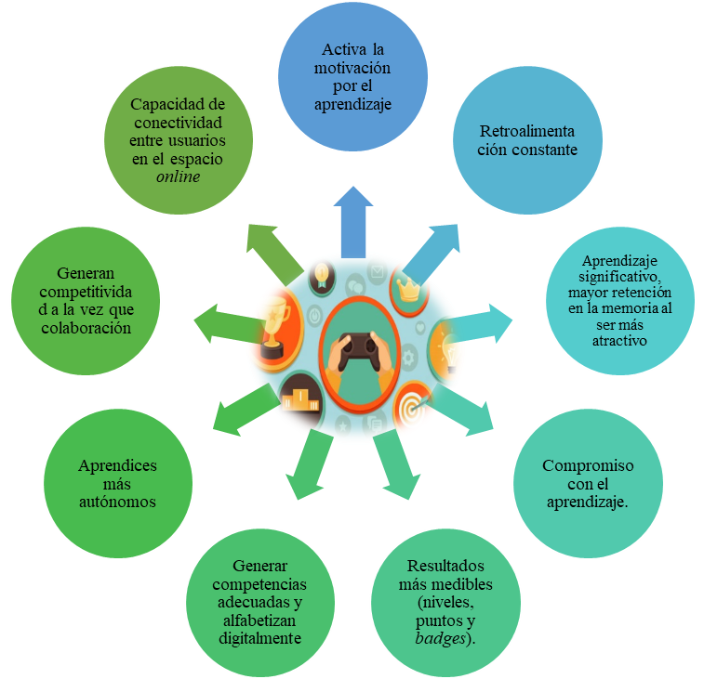
Figura 2: Beneficios de la Gamificación
Fuente: (Borrás, 2015)

Son múltiples los beneficios con los que cuenta la gamificación, todos estos deben ser aprovechados por el docente, para lograr aprendizajes significativos, duraderos y generar un compromiso con el aprendizaje.
Por lo tanto, la gamificación aparece como una herramienta para motivar la participación y el desarrollo de los contenidos, pero su éxito depende del diseño, organización, implementación y seguimiento que se le da a la misma (Corchuelo, 2018), es importante que las estrategias y sus actividades estén correctamente organizadas para obtener los objetivos planteados.
De ahí que, se debe incluir la gamificación desde los primeros niveles hasta los títulos universitarios, para que forme parte del universo educativo, dejando a un lado el círculo de negatividad con que se catalogan a los juegos o videojuegos, ya que ayuda a alcanzar habilidades y competencias e integrarse a una vida activa, se busca que además de entretener ayuden a educar (Marin, 2018).
La gamificación transciende la perspectiva de la educación tradicional, siempre y cuando sea realizada dentro de un contexto global o en cooperación de varios agentes, para asignar acertadamente los recursos y validar procesos formativos; se aplica reglas estrictas basadas en competencia, cooperación, exploración, narración y los resultados son evaluados mediante diferentes métodos (Contreras, 2016), “reconociendo la necesidad de aplicar métodos activos y grupales para la solución colaborativa de problemas que presenten un cierto grado de complejidad y requieran la aplicación integrada de técnicas” (San-Andrés, Rodríguez, & Caballero, 2016, p.16).

La Gamificación en las matemáticas como aporte para la motivación
La estrategia de la gamificación utiliza tecnología lúdica en el ejercicio educativo, ya que involucran metodologías de juegos, es un excelente modo de elevar la concentración, esfuerzo y motivación; tiene como base, la competencia, la cooperación, el triunfo, reconocimiento, la autoexpresión; se busca la utilización de tecnologías y modelos más flexibles que facilitan la información compartida y el aprendizaje por experiencia (Sánchez, 2015). En el área de la matemática, donde muchas veces los resultados académicos son muy bajos, es relevante incorporar esta metodología y elementos interactivos para medir su influencia en la motivación y desempeño de los estudiantes.
Por consiguiente, existen también múltiples investigaciones sobre la gamificación y el éxito que ha tenido como estrategia de aprendizaje, por ese motivo se constituye en una herramienta primordial del futuro, ya que, desarrolla nuevas ideas, innova en el salón, con su utilización se evidencian elevados niveles de motivación y gran aporte y compromiso de los docentes en las actividades (Ortiz, 2018); así también, potencia las destrezas matemáticas al despertar el interés y la motivación de los estudiantes por cumplir los objetivos o misiones planteadas (Idrovo, 2018), desarrollando el pensamiento numérico en todo momento.
La Gamificación como estrategia para el desarrollo de la competencia matemática como plantear y resolver problemas, ha sido motivo de investigación en el Ecuador, en donde se pudo corroborar estadísticamente que la aplicación de la estrategia, como apoyo a las clases presenciales y con un papel protagónico en las clases virtuales, favorece significativamente el desarrollo de habilidades y destrezas, siempre y cuándo se armonice una adecuada instrucción pedagógica con los elementos del juego (Macías, 2017).
Por otro lado, la gamificación presenta mucha adaptabilidad para las clases de matemáticas, es decir, que pueden ser empleada para todos los estudiantes y en cualquier momento dentro del proceso formativo, es considerada como un poderoso recurso motivador, que logra que los estudiantes mejoren sus conocimientos y desarrollen destrezas a través de dinámicas de juego, así también busca el mejoramiento continuo, la participación activa en sociedad y la resolución de problemas (Muñoz, Hans y Fernández, 2019).
También se ha utilizado aplicaciones gamificadas como Kahoot, a nivel universitario para la materia de matemática empresarial, los estudiantes responden de forma positiva y con mucho ánimo e interés por alcanzar los primeros lugares en la tabla de posición, se comprobó mayor compromiso al reforzar los temas en casa y se logra la asimilación de contenidos, la memorización de procesos y la adquisición de destrezas, tomando como referencia el lema, “lo que se enseña de forma divertida se aprende mejor” (Marín, Montejo y Campaña, 2016). La gamificación proporciona la oportunidad de transformar y efectivizar los procesos en el sistema educativo, haciendo uso de nuevas tecnologías, ayudando a plantear un proceso de cualquier índole como si fuera un juego (Loor, San Andrés y Rodriguez, 2020).

Análisis del uso la gamificación como estrategia de motivación en la enseñanza de la asignatura de Matemática de los estudiantes de noveno de educación general básica.
Para la presente investigación desde el mes de junio se introdujo estrategias de gamificación en la asignatura de matemática entre los estudiantes de noveno de EGB, para los meses de octubre y noviembre se aplicó un aula, figura 3, diseñada en Genially, bajo la temática de Star Wars.

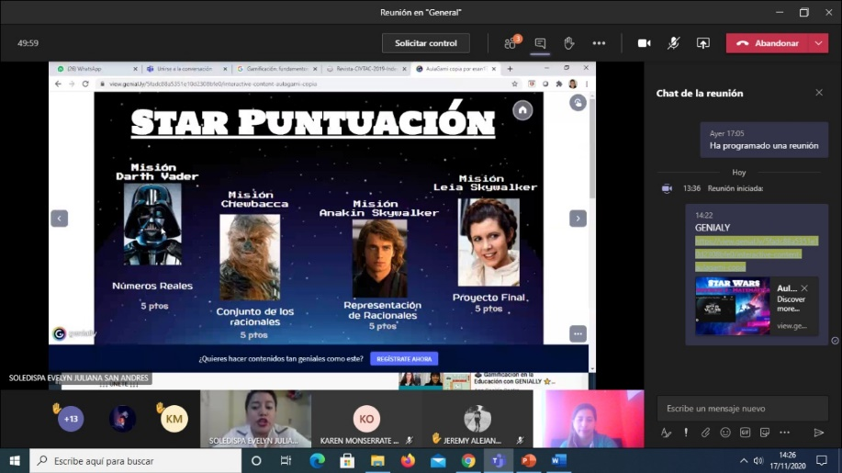
Figura 3. Utilización de Aula Gamificada Star Wars con estudiantes de noveno EGB
Fuente: Investigación aplicada.

El aula gamificada contiene 4 misiones, que integra temas como ecuaciones con números racionales, notación científica y operaciones con números reales, esta aula se utilizó durante 4 semanas con los estudiantes, donde además de presentaciones teóricas se integraron elementos de juegos. A continuación, se muestra el análisis de los resultados obtenidos con un contraste desde las aseveraciones de autores.
En la figura 4, se observa que el 69% de los estudiantes están totalmente de acuerdo que la estrategia aplicada aumenta el interés por los temas tratados entre los estudiantes y el 31% manifestaron estar de acuerdo.

Figura 4: Aumento del interés con aula gamificada

Es decir, que al utilizar esta estrategia los estudiantes se sienten más motivados, por conocer acerca de los temas, así también, de practicar los ejercicios correspondientes, esto concuerda con el hecho, que la gamificación se ha convertido en una estrategia innovadora, que despierta el interés de los educandos y los ayuda al desarrollo de habilidades (Guevara, 2018).
En la figura 5, se puede constatar que el 72% mencionó que los estudiantes se entusiasman mucho al utilizar dinámicas de juego, un 22% bastante, mientras que un 6% optó por mencionar que son pocos

Figura 5: Grado de entusiasmo al utilizar dinámicas de juego

Al utilizar este tipo de herramientas didácticas, para los estudiantes el tiempo se minimiza, es decir, no se les hace tan pesada o aburrida la clase, estas son algunas ventajas al utilizar la gamificación, el grado de motivación y entusiasmo que adquieren los estudiantes, así como el compromiso, la autorealización, la sana competencia entre otras, fomenta el aprendizaje por experiencia (Sánchez, 2015).
En cuanto, a la figura 6, sobre los aspectos en que ayudará esta estrategia, el 57% respondió que aumenta la motivación, mientras que un 12%, indicó que le permite obtener mejores resultados. Los estudiantes se entusiasmaban cuando en la tabla de posiciones se veían en primer lugar, así cuando acertaban sus respuestas y subían de posición.

Figura 6: Aspectos en que aporta la actividad gamificada

Existe el lema “lo que se enseña de forma divertida se aprende mejor”, con esta estrategia se adquiere mayor compromiso al reforzar los temas en casa y se logra la asimilación de contenidos y la adquisición de destrezas (Marín, Montejo, & Campaña, 2016).
En la figura 7, se cuestionó si les gustaría seguir aplicando esta estrategia activa en las próximas clases y en otras materias, el 85% de los estudiantes están totalmente de acuerdo, mientras que apenas un 1% está en desacuerdo, tanto, en la asignatura de matemáticas y como en otras materias sugieren que se continúe poniendo en práctica.

Figura 7. Estrategia activa en próximas clases.

Esto concuerda con las investigaciones preliminares, donde se indica que debe ser incluida la gamificación desde los primeros niveles hasta los más altos, ya que, ayudan alcanzar destrezas y competencias para lograr una participación activa (Marin, 2018).
Se comprueba entonces que la gamificación como estrategia de motivación mejora el interés de los estudiantes por la asignatura de matemática, para que sean ellos los protagonistas del proceso enseñanza aprendizaje, además se comprometan por su autoformación, sean competitivos, eficientes y que se interesen por su aprendizaje, dándole nuevas oportunidades para querer involucrarse con los números de una forma lúdica. La gamificación, desarrolla nuevas ideas, innova en el salón, con su utilización se evidencian elevados niveles de motivación y gran aporte y compromiso de los docentes en las actividades (Ortiz, 2018).

Conclusiones
Dentro de la investigación aplicada en los estudiantes de noveno de EGB, se evidenció un gran entusiasmo al poder interactuar con elementos de juego, cambiando el sistema tradicional de la enseñanza de las matemáticas.
La aplicación de este nuevo método de enseñanza, permite que los estudiantes se involucren más con las actividades al estar ansiosos por cumplir con las misiones y ocupar los primeros lugares en la competición, con lo que se demuestra que la gamificación es una estrategia efectiva para aumentar la motivación en los estudiantes y puede ser implementada en otras materias.
En esta estrategia se utiliza, la competitividad, el trabajo colaborativo, y cooperativo, buscando un aprendizaje más flexible; para lograr el desarrollo de destrezas con una adecuada planificación, bosquejadas bajo correctos parámetros cognitivos y seguimiento pedagógico por parte de los docentes. La gamificación se ha constituido en una herramienta activa de motivación donde se integran elementos de juegos, para elevar la concentración y el esfuerzo.

Referencias
- Borrás, O. (2015). Fundamentos de gamificación. Universidad Politécnica de Madrid. Obtenido de http://oa.upm.es/35517/1/fundamentos%20de%20la%20gamificacion_v1_1.pdf
- Bravo, F., Trelles, C., & Barrezueta, J. (2017). Reflexiones sobre la evolución de la clase de matemáticasen el bachillerato Ecuatoriano. INNOVA Research Journal, 2(7), 1-12. Obtenido de https://revistas.uide.edu.ec/index.php/innova/article/view/218/316
- Contreras, R. (2016). Gamificación en aulas universitarias. Barcelona: Bellaterra: Institut de la Comunicació, Universitat. Obtenido de https://incom.uab.cat/publicacions/downloads/ebook10/Ebook_INCOM-UAB_10.pdf#page=11
- Corchuelo, C. (2018). 41GAMIFICACIÓN EN EDUCACIÓN SUPERIOR: EXPERIENCIA INNOVADORA PARA MOTIVAR ESTUDIANTES Y DINAMIZAR CONTENIDOS EN EL AULA. EDUTEC. Revista Electrónica de Tecnología Educativa(63), 29-41. Obtenido de https://www.edutec.es/revista/index.php/edutec-e/article/view/927/pdf
- Guevara, C. (2018). ESTRATEGIAS DE GAMIFICACIÓN APLICADAS AL DESARROLLO DE COMPETENCIAS DIGITALES DOCENTES. (Tesis de PostGrado). Universidad Casa Grande. Guayaquil, Ecuador. Obtenido de http://dspace.casagrande.edu.ec:8080/bitstream/ucasagrande/1429/1/Tesis1623GUEe.pdf
- Hierro, R., Casas, A., Ruiz, J., & Herrero, M. (2017). Habilidades matemáticas iniciales y dificultades matemáticas persistentes. Revista INFAD de Psicología, 3(1), 233-242.
- Holguín, F., Holguín, E., & García, N. (2020). GAMIFICACIÓN EN LA ENSEÑANZA DE LAS MATEMÁTICAS: UNA REVISIÓN SISTEMÁTICA. ELOS: Revista de Estudios Interdisciplinarios en Ciencias Sociales, 22(1), 62-75.
- Holguín, J., Villa, G., Baldeón, M., & Chavez, Y. (2018). Didáctica semiótica y gamificación matemática no digital en niños de un Complejo Municipal Asistencial Infantil. Fides et Ratio-Revista de Difusión cultural y científica de la Universidad La Salle, 147-168.
- Idrovo, E. (2018). La Gamificación y su aplicación pedagógica en el área de matemáticas para el cuarto año de EGB, de la Unidad Educativa CEBCI, sección Matutina, Año lectivo 2017-2018. Obtenido de https://dspace.ups.edu.ec/bitstream/123456789/16335/1/UPS-CT007954.pdf
- Ineval. (2019). Informe de Resultados Prueba Ser bachiller. Obtenido de http://sure.evaluacion.gob.ec/ineval-dagi-vree-web-2.0-SNAPSHOT/publico/vree.jsf
- Llera, J. (2003). Estrategias de aprendizaje. Revista de educación, 55-73. Obtenido de http://www.educacionyfp.gob.es/dam/jcr:0bc115bf-2ee5-4894-91f5-7e32e07059d4/re3320411443-pdf.pdf
- Loor, M., San Andrés, E., & Rodriguez, M. (2020). Gamification: Kahoot As Online Evaluative Tool in Teaching-Learning. International Journal of Advanced Science and Technology, 29(12s), 1723-1733. Obtenido de http://sersc.org/journals/index.php/IJAST/article/view/23912/12468
- Macías, A. (2017). La Gamificación como estrategia para el desarrollo de la competencia matemática: plantear y resolver problemas. (Tesis de PostGrado). Universidad Casa Grande. Guayaquil, Guayas, Ecuador.
- Marín, A., Montejo, J., & Campaña, J. (2016). Una propuesta para el refuerzo de conceptos matemáticos a través de Kahoot! Revista del Congrés Internacional de Docència Universitària i Innovació (CIDUI), 3. Obtenido de https://www.cidui.org/revistacidui/index.php/cidui/article/view/1060/1024
- Marin, V. (2015). La Gamificación educativa. Una alternativa para la enseñanza creativa. Digital Eduation Review(27). Obtenido de http://greav.ub.edu/der/
- Marin, V. (2018). ¿El poder de la gamificación educativa? edmetic, Revista de Educación Mediática y TIC, 7(2), 1-4. Obtenido de https://helvia.uco.es/bitstream/handle/10396/17184/edmetic_vol_7_n_2_1.pdf?sequence=1&isAllowed=y
- Muñoz, J., Hans, J., & Fernández, A. (2019). Gamificación en matemáticas, ¿un nuevo enfoque? . Épsilon - Revista de Educación Matemática(101), 29-45. Obtenido de http://funes.uniandes.edu.co/16924/1/Mu%C3%B1oz2019Gamificacion.pdf
- Ortiz, A. M. (2018). Gamificación en educación: una panorámica sobre el estado de la cuestión. Educ. Pesqui., São Paulo, 44, 1-17. Obtenido de https://www.scielo.br/pdf/ep/v44/1517-9702-ep-44-e173773.pdf
- Pisabarro, A., & Vivaracho, C. (2018). Gamificación en el aula. Gincana de programación, 11(1), 85-93. Obtenido de https://dialnet.unirioja.es/servlet/articulo?codigo=6264619
- San-Andrés, E., Pazmiño, M., Mero, K., & Pinargote, C. (2018). Las herramientas de la web 2.0 en la mediación pedagógica Universitaria. Universidad, Ciencia y Tecnología, 111-121. Obtenido de http://www.uct.unexpo.edu.ve/index.php/uct/issue/view/129
- San-Andrés, E., Rodríguez, M., & Caballero, Y. (2016). La programación de software como competencia profesional del ingeniero en sistemas informáticos. Revista Transformación, 12(1), 11-23. Obtenido de https://revistas.reduc.edu.cu/index.php/transformacion/article/view/1486
- Sanchez, C. (2019). Gamificación en la educación. Docentes 2.0 Tecnológica Educativa, 19(1), 14-20. Obtenido de https://www.docentes20.com/congreso/Revista-CIVTAC-2019-Indexada-completa.pdf#page=13
- Sánchez, J. (2015). Gamificación. Education in the Knowledge Society , 16(2), 13-15. Obtenido de https://gredos.usal.es/handle/10366/127205
- Teixes, F. (2015). Gamificación: fundamentos y aplicaciones (Vol. 7). ditorial UOC. Obtenido de https://books.google.com.mx/books?hl=es&lr=&id=SipNCgAAQBAJ&oi=fnd&pg=PT53&dq=gamificaci%C3%B3n+&ots=ZNBvOF_rcw&sig=irFnKZnpcmiNLkJYwYler_qiNuE#v=onepage&q=gamificaci%C3%B3n&f=false
- Vergara, D., & Gómez, A. (2017). ENIAC. Obtenido de Origen de la gamificación educativa: http://espacioeniac.com/origen-de-la-gamificacion-educativa-por-diego-vergara-rodriguez-y-ana-isabel-gomez-vallecillo-universidad-catolica-de-avila/

©2020 por los autores. Este artículo es de acceso abierto y distribuido según los términos y condiciones de la licencia Creative Commons Atribución-NoComercial-CompartirIgual 4.0 Internacional (CC BY-NC-SA 4.0)
(https://creativecommons.org/licenses/by-nc-sa/4.0/).

